ПРОЕКТ

ПРАВИТЕЛЬСТВО УЛЬЯНОВСКОЙ ОБЛАСТИ

ПОСТАНОВЛЕНИЕ

Об утверждении границ территорий отдельных объектов культурного наследия (памятников истории и культуры) народов Российской Федерации регионального значения, расположенных на территории муниципального образования «город Ульяновск»

В соответствии со статьёй 3¹ Федерального закона от 25.06.2002
№ 73-ФЗ «Об объектах культурного наследия (памятниках истории
и культуры) народов Российской Федерации» и приказом Министерства культуры Российской Федерации от 04.06.2015 № 1745 «Об утверждении требований к составлению проектов границ территорий объектов культурного наследия» Правительство Ульяновской области
п о с т а н о в л я е т:
- Утвердить:
  - Границы территории объекта культурного наследия (памятника истории и культуры) народов Российской Федерации регионального значения «Духовное училище», конец XIX в., расположенного по адресу: г. Ульяновск, ул. Архитектора Ливчака, 2/1 (приложение № 1);
1.2. Границы территории объекта культурного наследия (памятника истории и культуры) народов Российской Федерации регионального значения «Доходный дом Зеленковой, начало XIX в.», расположенного
по адресу: г. Ульяновск, ул. Гончарова, 12 (приложение № 2);
1.3.Границы территории объекта культурного наследия (памятника истории и культуры) народов Российской Федерации регионального значения «Бывшее I-е мужское приходское училище I пол. XIX в.» расположенного по адресу: г. Ульяновск, ул. Л. Толстого, 52 (приложение
№ 3);
1.4. Границы территории объекта культурного наследия (памятника истории и культуры) народов Российской Федерации регионального значения «Дом, в котором родился поэт Н.М.Языков», расположенного по адресу: г. Ульяновск, ул. Ленина, 59 (приложение № 4);
1.5. Границы территории объекта культурного наследия (памятника истории и культуры) народов Российской Федерации регионального значения «Могила Ильи Николаевича Ульянова – отца В.И.Ленина», 1886 г., расположенного по адресу: г.Ульяновск, сквер на ул. 12 сентября (приложение № 5)
2. Настоящее постановление вступает в силу на следующий день после дня его официального опубликования.

Председатель
Правительства области Г.С.Спирчагов

ПРИЛОЖЕНИЕ № 1

к постановлению Правительства

Ульяновской области

ГРАНИЦЫ
территории объекта культурного наследия регионального значения «Духовное училище» конец XIX в., расположенного по адресу:
г. Ульяновск, ул. Архитектора Ливчака, 2/1
1. Схема границ территории объекта культурного наследия регионального значения «Духовное училище» конец XIX в., расположенного по адресу:
г. Ульяновск, ул. Архитектора Ливчака, 2/1 (далее – объект культурного наследия):

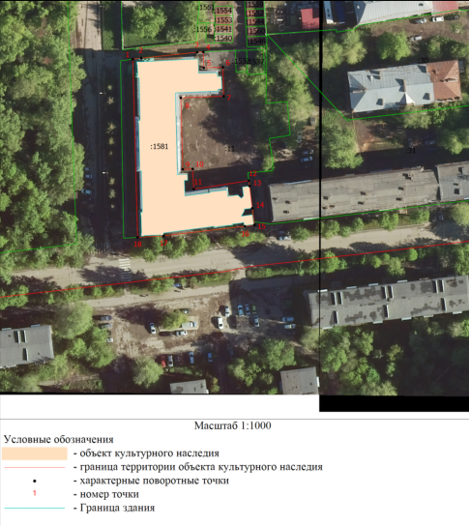

2. Координаты характерных точек границ территории объекта культурного наследия

Наименование (номер) характерной точки | Координаты характерных точек
Наименование (номер) характерной точки | Х | Y
1 | 2 | 3
1 | 505930.99 | 2256534.89
2 | 505931.41 | 2256538.14
3 | 505933.67 | 2256559.42
4 | 505933.77 | 2256561.71
5 | 505927.75 | 2256561.96
6 | 505927.95 | 2256569.20
7 | 505916.93 | 2256569.49
8 | 505916.29 | 2256553.18
9 | 505889.15 | 2256553.91
10 | 505889.23 | 2256557.69
11 | 505881.57 | 2256558.13
12 | 505884.78 | 2256579.11
13 | 505882.75 | 2256579.32
14 | 505874.31 | 2256580.36
15 | 505867.93 | 2256581.20
16 | 505867.42 | 2256577.58
17 | 505863.83 | 2256546.66
18 | 505863.22 | 2256536.73

ПРИЛОЖЕНИЕ № 2

к постановлению Правительства

Ульяновской области

ГРАНИЦЫ
территории объекта культурного наследия регионального значения «Доходный дом Зеленковой, начало XIX в.»,
расположенного по адресу: г. Ульяновск, ул. Гончарова, 12

1. Схема границ территории объекта культурного наследия регионального значения «Доходный дом Зеленковой Начало XIX в.», расположенного по адресу: г. Ульяновск, ул. Гончарова, 12 (далее – объект культурного наследия):

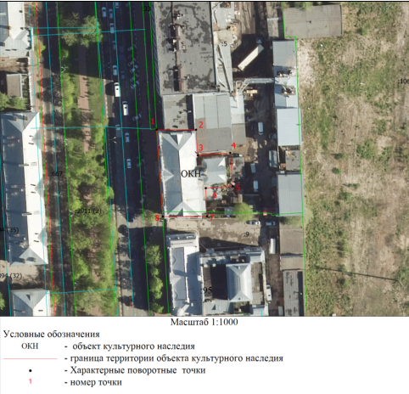

2. Координаты характерных точек границ территории объекта культурного наследия

Наименование (номер) характерной точки | Координаты характерных точек
Наименование (номер) характерной точки | Х | Y
1 | 2 | 3
1 | 506140.28 | 2257568.98
2 | 506140.22 | 2257586.05
3 | 506129.14 | 2257586.86
4 | 506130.16 | 2257600.92
5 | 506115.68 | 2257601.98
6 | 506114.92 | 2257590.30
7 | 506102.72 | 2257590.84
8 | 506102.59 | 2257571.63

ПРИЛОЖЕНИЕ № 3

к постановлению Правительства

Ульяновской области

ГРАНИЦЫ
территории объекта культурного наследия регионального значения «Бывшее I-е мужское приходское училище I пол. XIX в.» расположенного по адресу: г. Ульяновск, ул. Л. Толстого, 52

1. Схема границ территории объекта культурного наследия регионального значения «Бывшее I-е мужское приходское училище I пол. XIX в.» расположенного по адресу: г. Ульяновск, ул. Л. Толстого, 52
(далее - объект культурного наследия):

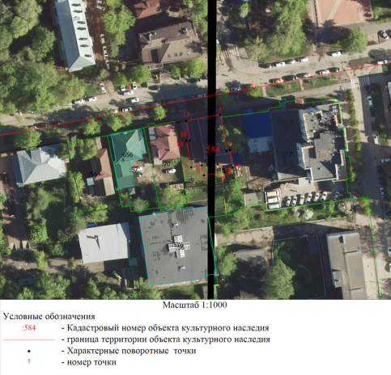

3. Координаты характерных точек границ территории объекта культурного наследия

Наименование (номер) характерной точки | Координаты характерных точек
Наименование (номер) характерной точки | Х | Y
1 | 2 | 3
1 | 506185.55 | 2257289.64
2 | 506169.10 | 2257292.69
3 | 506169.34 | 2257293.99
4 | 506161.47 | 2257295.37
5 | 506160.65 | 2257291.24
6 | 506159.39 | 2257291.44
7 | 506157.87 | 2257282.24
8 | 506162.47 | 2257281.29
9 | 506161.51 | 2257276.48
10 | 506173.60 | 2257274.37
11 | 506173.81 | 2257275.84
12 | 506182.63 | 2257274.28

ПРИЛОЖЕНИЕ № 4

к постановлению Правительства

Ульяновской области

ГРАНИЦЫ
территории объекта культурного наследия регионального значения «Дом, в котором родился поэт Н.М.Языков»
расположенного по адресу: г. Ульяновск, ул. Ленина, 59

1. Схема границ территории объекта культурного наследия регионального значения «Дом, в котором родился поэт Н.М.Языков», расположенного по адресу: г. Ульяновск, ул. Ленина, 59 (далее – объект культурного наследия):

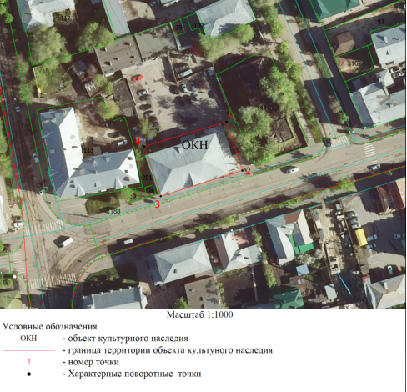

2. Координаты характерных точек границ территории объекта культурного наследия

Наименование (номер) характерной точки | Координаты характерных точек
Наименование (номер) характерной точки | Х | Y
1 | 2 | 3
1 | 506367.81 | 2257036.65
2 | 506346.36 | 2257043.61
3 | 506335.04 | 2257007.60
4 | 506357.00 | 2257000.38

ПРИЛОЖЕНИЕ № 5

к постановлению Правительства

Ульяновской области

ГРАНИЦЫ
территории объекта культурного наследия регионального значения «Могила Ильи Николаевича Ульянова – отца В.И.Ленина», 1886 г., расположенного по адресу: г. Ульяновск, сквер на ул. 12 сентября

1. Схема границ территории объекта культурного наследия регионального значения «Могила Ильи Николаевича Ульянова – отца В.И.Ленина», 1886 г. (далее – объект культурного наследия):

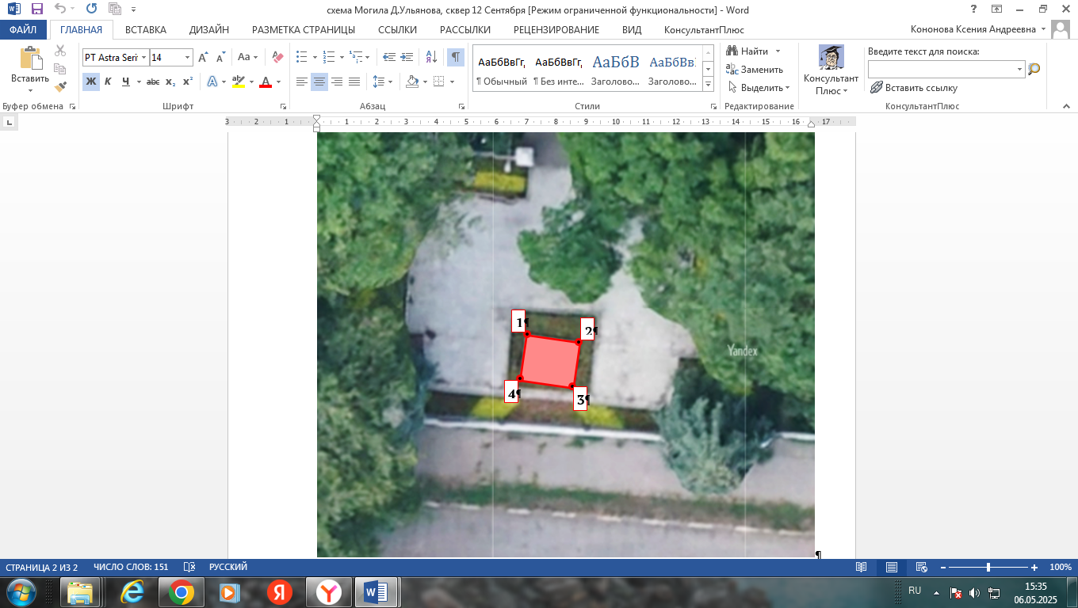
Условные обозначения:
 | Объект культурного наследия регионального значения «Могила Ильи Николаевича Ульянова - отца В.И. Ленина»
3 | Характерная точка границ территории рассматриваемого объекта культурного наследия
 | Граница территории рассматриваемого объекта культурного наследия

2. Координаты характерных точек границ территории объекта культурного наследия

Наименование (номер) характерной точки | Координаты характерных точек
Наименование (номер) характерной точки | Х | Y
1 | 2 | 3
1 | 505749,18 | 2256255,35
2 | 505750,92 | 2256255,66
3 | 505750,62 | 2256257,85
4 | 505748,88 | 2256257,53
5 | 505749,18 | 2256255,35

